**CASO 1.3: DISEÑO DE UNA BASE DE DATOS PARA UNA EMPRESA EDITORIAL.**

**DISEÑO CONCEPTUAL**

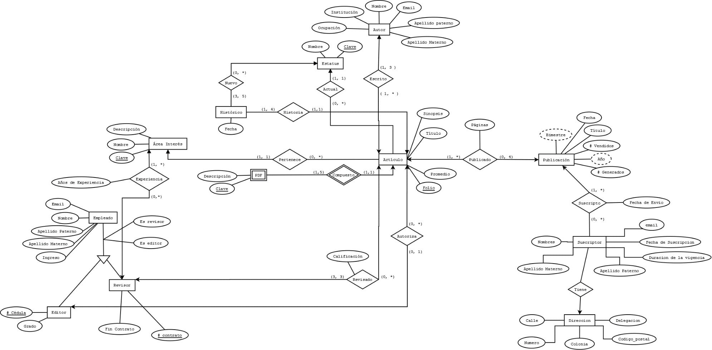

***C4.*** *Modelo conceptual del CASO 1.3.*

**DISEÑO LÓGICO**

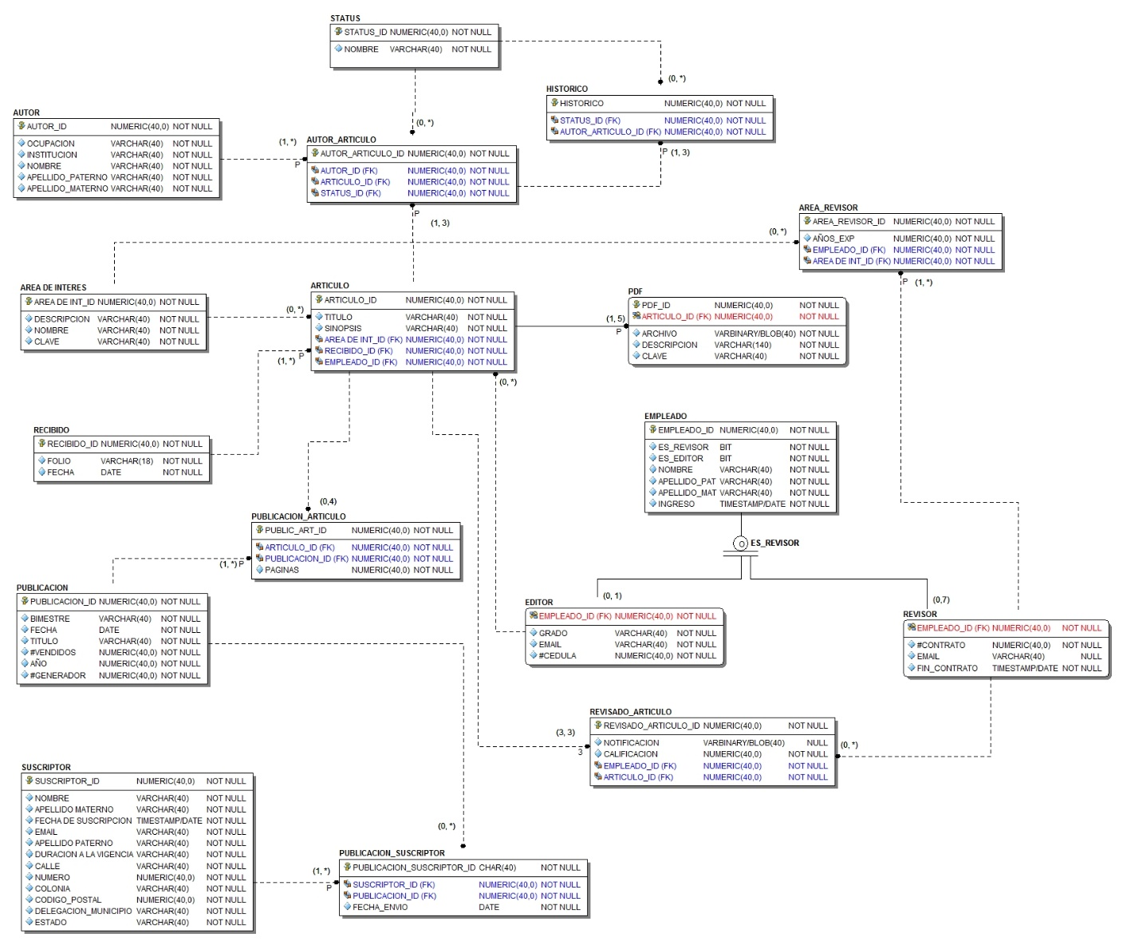

**C5.** *Modelo Relacional CASO 1.3.*